Информация о результатах
проверки соблюдения законодательства Российской Федерации и иных нормативных правовых актов о контрактной системе в сфере закупок товаров, работ, услуг для обеспечения государственных и муниципальных нужд Администрации Урожайного муниципального образования Озинского муниципального района Саратовской области

Наименование контрольного органа в сфере закупок:
Финансовое управление администрации Озинского муниципального района Саратовской области.
Дата акта, место составления акта:
22 февраля 2023 года, р.п. Озинки.
Дата и номер приказа о проведении проверки:
Приказ начальника финансового управления администрации Озинского муниципального района от 23.01.2023г. № 10
Основание проведения проверки:
Статья 54 Федерального закона от 06.10.2003 года № 131-ФЗ «Об общих принципах организации местного самоуправления в Российской Федерации», статья 99 Федерального закона от 5 апреля 2013 г. N 44-ФЗ "О контрактной системе в сфере закупок товаров, работ, услуг для обеспечения государственных и муниципальных нужд" (с изменениями и дополнениями), постановление Правительства Российской Федерации от 27.02.2020 года № 208 «Об утверждении федерального стандарта внутреннего государственного (муниципального) финансового контроля «Планирование проверок, ревизий и обследований» (с изменениями и дополнениями).
На основании приказа начальника финансового управления администрации Озинского муниципального района Саратовской области от 12 декабря 2022 года № 26 «Об утверждении плана – графика проведения контрольных проверок соблюдения требований законодательства РФ и иных нормативно правовых актов о контрактной системе в сфере закупок товаров, работ, услуг для муниципальных нужд Озинского муниципального района на 2023 год».
Цель проведения проверки:
Предупреждение и выявление нарушений законодательства и иных нормативных правовых актов Российской Федерации о контрактной системе в сфере закупок.
Срок проведения проверки:
с 01.02.2023 года по 22.02.2023 года.
Проверяемый период:
с 01 января по 31 декабря 2022 года.
Проверяющий: Ширяева Наталья Владимировна – консультант отдела бюджетного учета и отчетности финансового управления администрации Озинского муниципального района.
Наименование, адрес местонахождения Субъекта контроля проверки:
Администрация Урожайного муниципального образования Озинского муниципального района Саратовской области (далее- Учреждение, заказчик); место нахождения Учреждения: 413615, Саратовская область, Озинский район, п. Белоглинный, ул. Комсомольская, д.3. ИНН/КПП 6423234804/ 642301001.
Для проверки представлены сведения о внесении записи в Единый государственный реестр юридических лиц администрации Урожайного муниципального образования от 18.01.2006 года государственный регистрационный номер записи 1066413000378
Проверка проведена с предварительным уведомлением проверяемого Субъекта в форме последующего контроля процедур по осуществлению закупок путем запроса необходимых материалов и разъяснений у проверяемого Субъекта. С оригиналом приказа о проведении проверки, Субъект проверки ознакомлен.
Документы, представленные субъектом проверки:
Учредительные документы, приказы, сведения для формирования лимитов бюджетных обязательств и показателей кассового плана по расходам бюджета на 2022 год по Урожайному муниципальному образованию Озинского муниципального района Саратовской области; план график размещения заказов на поставки товаров, выполнение работ, оказание услуг для нужд заказчиков на 2022 год; муниципальные контракты и договора, заключенные для осуществления закупок на 2022 год, отчет по закупкам за проверяемый период.
Проверка осуществлена выборочным методом путем рассмотрения и анализа истребованных документов, а также сведений, размещенных на официальном сайте Российской Федерации в сети Интернет для размещения информации о размещении заказов на поставки товаров, выполнение работ, оказание услуг www.zakupki.gov.ru (далее по тексту – официальный сайт).
В результате проведенной проверки установлено следующее:
Администрация Урожайного муниципального образования Озинского муниципального района Саратовской области является муниципальным образованием со статусом сельского поселения, входит в состав Озинского муниципального района Саратовской области и призвана осуществлять исполнение действующего законодательства на основании Устава, принятого решением Совета Урожайного муниципального образования Озинского муниципального района Саратовской области от 02 декабря 2005 года № 8 (с изменениями и дополнениями)
Администрацию Урожайного муниципального образования возглавляет глава администрации. На основании решения Совета Урожайного муниципального образования от 29 сентября 2021 года № 1 на должность главы Урожайного муниципального образования избрана Водолагина Наталья Владимировна.
В соответствии с договором на бухгалтерское обслуживание от 01.02.2006 года бухгалтерский учет исполнения плановых обязательств осуществляет Муниципальное казенное учреждение «Централизованная бухгалтерия органов местного самоуправления Озинского муниципального района».
Право первой подписи бухгалтерских и финансовых документов имеет:
- глава Урожайного муниципального образования Водолагина Н.В.;
Право второй подписи имеет:
- руководитель МКУ «ЦБ ОМСУ», главный бухгалтер Шмыгалева О.В. с 03.06.2013 по настоящее время, назначенная на должность распоряжением главы администрации Озинского муниципального района от 03.06.2013 № 375-р.
Контрактный управляющий
Организация закупок в Учреждении осуществляется в соответствии с законодательством о контрактной системе.
В силу ч. 2 ст. 38 Федерального закона от 05.04.2013 № 44-ФЗ «О контрактной системе в сфере закупок товаров, работ, услуг для обеспечения государственных и муниципальных нужд» (далее – Федеральный закон № 44-ФЗ), с 01.01.2014 г. В случае, если совокупный годовой объем закупок заказчика не превышает сто миллионов рублей и у заказчика отсутствует контрактная служба, заказчик назначает должностное лицо, ответственное за осуществление закупки или нескольких закупок, включая исполнение каждого контракта (далее - контрактный управляющий).
Распоряжением администрации Урожайного муниципального образования Озинского муниципального района Саратовской области от 01.02.2022 года № 16 «О назначении ответственного за осуществление закупок (контрактного управляющего)», назначена Водолагина Наталья Владимировна включая исполнение каждого контракта, что соответствует ст. 38 Закона.
В соответствии с ч. 6 ст. 38 Федерального закона № 44-ФЗ работники контрактной службы, контрактный управляющий должны иметь высшее образование или дополнительное профессиональное образование в сфере закупок. Водолагина Н.В. имеет дополнительное профессиональное образование в сфере закупок, что соответствует ч. 6 ст. 38 Федерального закона № 44-ФЗ.
Согласно ст. 72 Бюджетного кодекса Российской Федерации закупки товаров, работ, услуг для обеспечения государственных (муниципальных) нужд осуществляются в соответствии с законодательством Российской Федерации о контрактной системе в сфере закупок товаров, работ, услуг для обеспечения государственных и муниципальных нужд с учетом положений Бюджетного кодекса Российской Федерации.
Муниципальные контракты заключаются в соответствии с планом-графиком, сформированным и утвержденным в установленном законодательством Российской Федерации о контрактной системе в сфере закупок товаров, работ, услуг для обеспечения государственных и муниципальных нужд порядке, и оплачиваются в пределах лимитов бюджетных обязательств.
Проверка сроков размещения на официальном сайте планов-графиков размещения заказов на поставки товаров, выполнения работ, оказание услуг для нужд заказчиков, порядка ведения плана-графика, наличия в нем информации о закупках
В ходе проверки изучен и рассмотрен план-график размещения заказов на поставку товаров, выполнения услуг для обеспечения муниципальных нужд на 2022 год, опубликованный на официальном сайте «zakupki.gov.ru» 27.12.2021 года.
План – график размещается на Официальном сайте не позднее одного календарного месяца после принятия закона (решения) о бюджете. Решение Совета Урожайного муниципального образования от 20.12.2021 год № 26 «О бюджете Урожайного муниципального образования Озинского муниципального района Саратовской области на 2022 год и на плановый период 2023 и 2024 годов», план-график размещения заказов на поставки товаров, выполнения работ, оказание услуг на 2022 год администрации Урожайного муниципального образования Озинского муниципального района Саратовской области должен быть опубликован не позднее 19 января 2022 года, фактически план-график заказчиком размещен 27.12.2021г.

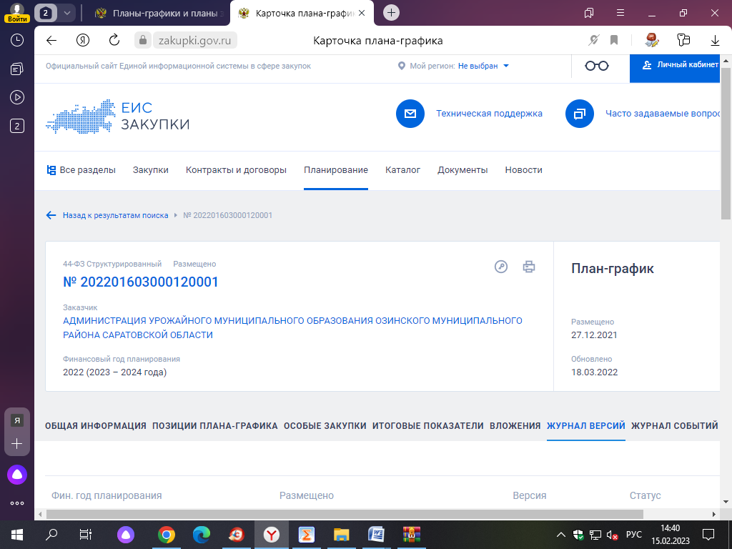

По итогам анализа информации, размещенной на официальном сайте в проверяемом периоде, и представленных Заказчиком документов, установлено следующее. Согласно плану – графику, размещенному на официальном сайте 27 декабря 2021 года, совокупный годовой объем закупок товаров, работ, услуг на 2022 г. составлял 6026,8 тыс. руб.
Согласно журналу версий размещения плана-графика закупок и изменений к нему (данные ЕИС), в течение 2022г. в план-график закупок вносились изменения 3 раза без нарушения сроков размещения установленных Федеральным законом №44-ФЗ.
В результате изменений учреждением запланировано осуществление закупок в 2022 году на общую сумму 9681,9 тыс. руб., в том числе:
- в соответствии с пунктом 4 части 1 статьи 93 Федерального закона № 44-ФЗ на общую сумму 3218,5 тыс. рублей.
В соответствии, с предоставленной учреждением справкой за период проверки с 01.01.2022 года по 31.12.2022 года было заключено 43 договора по пункту 4 части 1 статьи 93 Закона № 44-ФЗ на общую сумму 3218,5 тыс. руб.
В соответствии с требованиями статьи 73 Бюджетного кодекса РФ, Заказчик ведет реестр гражданско-правовых договоров за период с января по декабрь 2022 года.
Планируемые закупки на 2022 года отражены в плане закупок и плане графике закупок товаров работ и услуг.
Проверка обоснования начальной (максимальной) цены контракта, цены контракта, заключаемого с единственным поставщиком (подрядчиком, исполнителем), включённой в план-график

В соответствии с требованиями статьи 22 Закона № 44-ФЗ НМЦК, заключаемого с единственным поставщиком (подрядчиком, исполнителем) должна определяться и обосновываться заказчиком посредством применения предусмотренных законом методов и Методических рекомендаций по применению методов определения начальной (максимальной) цены контракта, цены контракта, заключаемого с единственным поставщиком (подрядчиком, исполнителем), утвержденных приказом Министерства экономического развития РФ от 02.10.2013 года № 567.
В соответствии с пунктом 1 статьи 18 Федерального закона от 05.04.2013 года № 44-ФЗ, обоснование закупок в проверяемом периоде осуществлялось заказчиком при формировании плана закупок товаров, работ, услуг для обеспечения муниципальных нужд на текущий финансовый год.
Начальная максимальная цена контрактов по закупкам обоснована методом сопоставимых рыночных цен.
В ходе проверки представлены копии коммерческих предложений от исполнителей, на основании которых была сформирована НМЦК.
При проверке правильности определения и обоснования начальной максимальной цены контракта, включенной в план-график, нарушений не установлено.
Осуществление закупок путем проведения конкурентных способов определения поставщика (исполнителя, подрядчика):
В ходе проверки обоснованности допуска (отказа в допуске) участников закупки, отстранения участника закупки от участия в определении поставщика (подрядчика, исполнителя) или отказа от заключения контракта нарушений не установлено. Заявки от участников электронных аукционов в проверяемом периоде рассматривались Единой комиссией по осуществлению закупок товаров, работ, услуг для обеспечения муниципальных нужд в соответствии с требованиями ст. 31 Федерального закона от 05.04.2013 № 44-ФЗ. Необоснованных допусков, отклонений, отстранений участников электронных аукционов с нарушением требований и условий, установленных в извещении и документации о закупке, не установлено. По результатам состоявшихся электронных аукционов Заказчиком в установленные сроки были подписаны контракты с поставщиками, признанными победителями. Поступления жалоб от участников электронных аукционов в проверяемом периоде не зафиксировано.
В ходе проверки соответствия заключенных контрактов требованиям, предусмотренным документацией (извещениями) о закупках, нарушений не установлено.
Осуществление закупки у единственного поставщика (исполнителя, подрядчика) в соответствии со ст. 93 закона за проверяемый период:
- заключено 43 договора на сумму 3218,5 тыс. руб. в соответствии с действующим законодательством;
Проверка применения заказчиком мер ответственности и совершения иных действий в случае нарушения поставщиком (подрядчиком, исполнителем) условий контракта
В соответствии с п. 4 статьи 34 Закона № 44-ФЗ в контракт включается обязательное условие об ответственности заказчика и поставщика (подрядчика, исполнителя) за неисполнение или ненадлежащее исполнение обязательств, предусмотренных контрактом.
В ходе проверки установлено, что в применении обеспечительных мер и мер ответственности к поставщикам (подрядчикам, исполнителям) со стороны Заказчика в проверяемом периоде не было необходимости в связи с тем, что поставщики (подрядчики, исполнители), признанные победителями по результатам проведения электронных аукционов добросовестно заключили контракты в соответствии с документацией об электронных аукционах и исполняют свои обязательства в рамках исполнения условий заключенных контрактов.
Проверка своевременности, полноты и достоверности отражения в документах учёта поставленного товара, выполненной работы (её результата) или оказанной услуги
В соответствии с ч. 1 ст. 9 Закона № 402-ФЗ каждый факт хозяйственной жизни подлежит оформлению первичным учетным документом. На основании первичных документов ведется бухгалтерский учет. Первичный учетный документ должен быть составлен в момент совершения операции, а если это не представляется возможным непосредственно после ее окончания (ч. 3 ст. 9 Закона № 402-ФЗ).
Аналитический учет расчетов с поставщиками и подрядчиками ведется в Журналах операций расчетов с поставщиками и подрядчиками в разрезе каждого контрагента.
Согласно Отчету об осуществлении закупок товаров, работ, услуг для муниципальных нужд по Урожайному муниципальному образованию в проверяемом периоде осуществлено 46 закупок на 9681,9. рублей, в т.ч.:
- у единственного поставщика (закупки малого объема) – 43 закупки на сумму 3218,5 тыс. рублей;
При поставке товара право собственности на товар переходит к учреждению на момент приемки груза. То есть принятие товара к учету должно производиться на дату подписания товарной накладной (акта выполненных работ) Администрации Урожайного муниципального образования Озинского муниципального района Саратовской области.
Для ведения бухгалтерского учета применялись унифицированные формы первичных учетных документов и регистров бухгалтерского учета, утвержденные Приказом Минфина России от 30.03.2015 г. № 52н «Об утверждении форм первичных учетных документов и регистров бухгалтерского учета, применяемых органами государственной власти (государственными органами), органами местного самоуправления, органами управления государственными внебюджетными фондами, государственными (муниципальными) учреждениями и методических указаний по их применению».
Проверка своевременности, полноты и достоверности отражения в документах учета поставленного товара, выполненной работы (ее результата) или оказанной услуги проводилась выборочным методом на основании данных журнала учета операций расчетов с поставщиками и подрядчиками № 4, в ходе проверки нарушений не установлено.
Проверка соответствия использования поставленного товара, выполненной работы (ее результата) или оказанной услуги целям осуществления закупки
В соответствии с п.7 ч.8 ст.99 Закона № 44-ФЗ, проведена выборочная
проверка соответствия использования поставленного товара, выполненной работы (ее результата) или оказанной услуги целям осуществления закупки.
На поставленные товары, выполненные работы и оказанные услуги к проверке представлены документы: муниципальные контракты, договоры, акты выполненных работ (оказанных услуг), товарные накладные.
Выборочной проверкой соответствия поставленного товара, выполненной работы (её результата) или оказанной услуги условиям заключенных договоров, контрактов нарушений не установлено.

